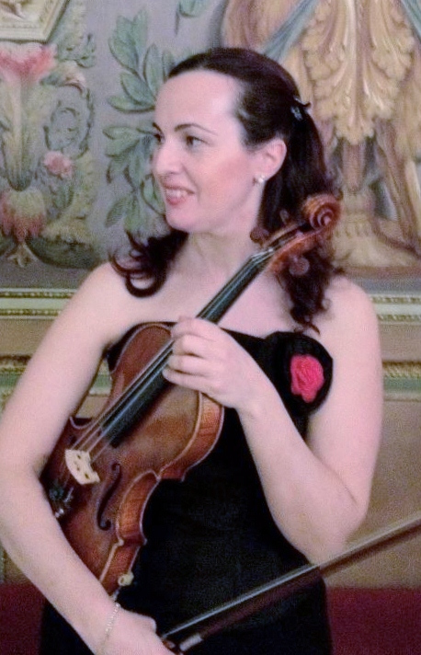

Engjellushe Bace ha iniziato lo studio del violino all’età di cinque anni nella sua città natale (Fier) in Albania, dopo essere stata notata al Festival della Canzone per Giovani Voci dove aveva vinto il primo premio. All’età di otto anni ha vinto il secondo premio come giovane talento al Concorso Nazionale di Albania a Valona. Ammessa prima al Liceo Musicale di Fier e successivamente all’ Accademia di Musica di Tirana si è qui diplomata nel luglio 1993 con la votazione 10/10. Dopo aver lavorato per due anni presso l’ Orchestra del Teatro dell’ Opera e del Balletto di Tirana e con l’ Orchestra della Radio di Tirana, si è trasferita in Italia dove ha superato un’ audizione presso l’ Orchestra Sinfonica di Milano “G. Verdi” (commissione presieduta dal M° V. Delman), di cui ha fatto parte fino al 2008 ricoprendo negli ultimi tre anni il ruolo di primo dei secondi violini. Dal 2008 collabora con l’ Orchestra “I Pomeriggi Musicali” di Milano e, nel ruolo di spalla, con l’Orchestra Milano Classica.
Si è perfezionata con Anthony Flint e ha seguito un corso di perfezionamento con Pierre Amoyal.
Ha collaborato anche con altre orchestre tra cui: “G. Cantelli” di Milano, Orchestra della Arena di Verona, Orchestra del Teatro Massimo di Palermo, Orchestra Sinfonica di Savona, Orchestra Stabile di Como, Orchestra Filarmonica Italiana di Torino, ecc.. Nel corso della sua attività ha suonato con direttori quali: R. Muti, R. Chailly, V. Gergiev, G. Pretre, V. Jurowski, Y. Sado, G. Noseda, A. Ceccato, O. Caetani, ecc. e solisti tra cui: J. Bell, V. Mullova, S. Shoji, S. Accardo, D. Nordio, M. Quarta, M. Rostropovich, E. Dindo, M. Brunello, L. Harrell, M. Argherich, ecc..
E’ stata prima parte presso la UECO (United Europe Chamber Orchestra), si esibisce come solista e si dedica attivamente alla musica da camera (è primo violino del Quartetto “Freude” e del Quartetto “Four Bow).
Ha insegnato violino per due anni alla Scuola Civica di Musica di Corsico (Milano); attualmente svolge attività didattica presso la Scuola di Musica “A. Fassina” di Casorate Primo (Pavia).

